**测量学**

**第一章 绪论**

1.测量学的基本任务：测定地面点位的位置

2.地理坐标：以经度和纬度表示点位的坐标

3.天文地理坐标：

经度：0-180，纬度：0-90

大地地理坐标系：

首子午线、东经、西经、赤道、南纬、北纬

4.平面坐标系：将（椭）球面上的元素归算（投影）到平面上

高斯投影是等角横切椭圆柱投影，投影后角度不变形。

5.高斯投影的分带和编号：6N-3

6.点在高斯平面直角坐标系中的坐标值：y=N*1000000+500000+y‘

7.空间三维坐标系：地心坐标系、参心坐标系

8.我国国家高程系统：黄海高程系

我国国家高程基准：1985年国家高程基准

9.地球表面曲率对测量工作的影响

**PPT里的名词解释：**

1. 水准面：海水面受重力而形成的静止表面
2. 大地水准面：假设全球海洋水面处于静止平衡状态下，将其延伸到大陆下面，构成一个遍及全球的闭合曲面
3. 大地坐标系：用大地经度L和大地纬度B和大地高H表示地面点的空间位置
4. 大地高：空间点沿椭球面法线方向到椭球面的距离
5. 地心坐标系：以地球质心为坐标原点，以地轴为Z轴，正向指向北极；XY平面与赤道面重合，X轴指向起始子午面。
6. 中央子午线：位于各带中央的子午线称为中央子午线（第一个6度带的中央子午线的经度为3度，任意一个6度带中央子午线的经度可表示为6N-3
7. 高斯投影：等角横切椭圆柱投影
8. 高程（绝对高程、海拔）：地面点到大地水准面的铅垂距离
9. 假定（相对）高程：地面点到假定水准面的铅垂距离。
10. 高差：两点间的高程之差。
11. 测量工作的基本原则：由整体到局部、由高级到低级、先控制后细部
12. 三个基本观测量：水平距离S、水平夹角、高差h
13. 测量学的基本任务：测定地面点位的位置

**照片里的题目：**

1. 高程：地面点至大地水准面的垂直距离为该点的绝对高程，而至某假定水准面的垂直距离为它的相对高程。

2. 地面点至大地水准面的垂直距离为该点的绝对高程，而至某假定水准面的垂直距离为它的相对高程。

3. 地面点至（B）的垂直距离为该点的绝对高程

A．水准面 B 大地水准面 C 水平面 D 参考椭球面

4. 测量工作的基准线是铅垂线。

5. 测量工作的基准面是水准面。

6. 测量计算的基准面的参考椭球面

7. 水准面是自由静止的水面。（处处与铅垂线垂直的连续封闭曲面）

8. 通过平均海水面的水准面称为大地水准面。

9. 在高斯平面直角坐标系中，中央子午线的投影为坐标X轴，横轴为Y轴。

10. 地面某点的经度为131。58’，该点所在统一6。 带的中央子午线经度是129。。



11. 为了使高斯平面直角坐标系的坐标恒大于零，将轴自中央子午线西移500公里。

12. 我国境内某点的高斯横坐标22365759.13m,则该点坐标为高斯投影统一6。带坐标，带号为22，中央子午线经度为129。，横坐标的实极值为-134240.87m，该点位于其投影带的中央子午线以西。

13. 地面点至大地水准面的垂直距离为该点的绝对高程，而至某假定水准面的垂直距离为它的相对高程。

**第二章 水准测量**

1.高程测量：测定地面点高程的工作

2.高程测量的方法

水准测量：用水准仪进行高程测量的工作

3.水准仪的主要功能是指指出一条水平视线。

4.水准测量原理：高差=后视-前视

5.仪器的使用：粗瞄精平

安置时：前后视等距

粗平：左手大拇指法

瞄准：包括消除视差

6.水准仪轴线满足的条件

竖轴、圆水准轴平行

水准管轴、视准轴平行

横丝、竖轴垂直

6.水准测量路线：闭合水准路线、附和水准路线、支水准路线

**PPT里的名词解释：**

1. 水准仪：水准测量所使用的仪器，为测量高差提供一条水平视线
2. 水准仪构造：望远镜、水准器、基座
3. 视差：对光不仔细导致目标影像与十字丝分划板不重合
4. 高程基准
5. 水准测量：利用水准仪、水准尺测定地面两点之间高程和高差
6. 水准点：用水准测量的方法建立的高程控制点
7. 转点：临时立尺点，作为传递高程的过渡点
8. 水准测量的等级、路线
9. 水准仪的操作顺序：粗平—瞄准—精平—读数
10. 水准仪的轴线及其应满足的条件、检验

**照片里的题目：**

1. 高程测量按采用的仪器和方法分为水准测量、三角高程测量、GNSS高程测量三种。
2. 水准仪主要由基座、水准器、望远镜组成。
3. 水准仪的圆水准器应与竖轴平行。
4. 水准仪的操作步骤为粗平、瞄准、精平、读数。
5. 水准仪上圆水准器的作用是竖轴铅垂，管水准器的作用是使望远镜视准轴水平。
6. 望远镜产生视差的原因是物像没有准确成像在十字丝分划板上。
7. 水准测量中，转点TP的作用是传递高程。
8. 某站水准测量时，由A点向B点进行测量，测得AB两点之间的高差为0.506m，且B点水准尺的读数为2.376m,则A点水准尺的读数为2.882m。
9. 水准测量测站检核可以采用变动仪器高或双面尺法测量两次高差。
10. 水准测量中，调节圆水准气泡居中的目的是使竖轴铅垂，调节管水准气泡居中的目的是使视准轴水平。
11. 水准仪的（B）应平行于仪器竖轴
12. 视准轴
13. 圆水准轴
14. 十字丝横丝
15. 管水准轴
16. 在普通水准测量中，应在水准尺上读取（D）位数
17. 5
18. 3
19. 2
20. 4
21. 水准测量中，设后尺A的读数a=2.713m,前尺B的读数为b=1.401m,已知A点高程为15.000m,则视线高程为（B）m。
22. 13.688
23. 16.312
24. 16.401
25. 17.713
26. 在水准测量中，若后视点A的读数大，前视点B的读数小，则有（A）。
27. A点比B点低
28. A点比B点高
29. A点与B点可能同高
30. A、B点的高低取决于仪器高度
31. 自动安平水准仪，（D）。
32. 既没有圆水准器也没有管水准器
33. 没有圆水准器
34. 既有圆水准器也有管水准器
35. 没有管水准器
36. 水准测量中，调节脚螺旋使圆水准气泡居中的目的是使（B）
37. 视准轴水平
38. 竖轴铅垂
39. 十字丝横丝水平
40. A、B、C都不是
41. 水准测量中，仪器视线高应为（A）（因为前视点高程未知）
42. 后视读数+后视点高程
43. 前视读数+后视点高程
44. 后视读数+前视点高程
45. 前视读数+前视点高程
46. 转动目镜对光螺旋的目的是（A）
47. 看清十字丝
48. 看清物像
49. 消除视差
50. 转动物镜对光螺旋的目的是（C）
51. 物像清晰
52. 十字丝分划板清晰
53. 物像位于十字丝分划板面上
54. 水准测量中，同一测站，当后尺读数大于前尺读数时，说明后尺点（B）
55. 高于前尺点
56. 低于前尺点
57. 高于测站点
58. 等于前尺点
59. 水准测量时，尺垫应放置在（B）
60. 水准点
61. 转点
62. 土质松软的水准点上
63. 需要立尺的所有点
64. 产生视差的原因是（D）
65. 观测时眼睛位置不正确
66. 目镜调焦不正确
67. 前后视距不相等
68. 物像与十字丝分划板平面不重合
69. 水准测量中，调整微倾螺旋使水准管气泡居中的目的是使（B）
70. 竖轴竖直
71. 视准轴水平
72. 十字丝横丝水平
73. 十字丝竖丝竖直
74. DS1水准仪的观测精度要（高于）DS3水准仪。
75. 测量仪器望远镜视准轴的定义是（C）的连线。
76. 物镜光心与目镜光心
77. 目镜光心与十字丝分划板中心
78. 物镜光心与十字丝分划板中心

**第三章 角度测量**

1. 水平角观测原理
2. 垂直角观测原理
3. 经纬仪：望远镜+水平度盘指针+竖盘=照准部，水准器+脚螺旋=基座（基座、水平度盘、照准部）
4. 经纬仪安置：对中—整平—瞄准—读数
5. 对中：将仪器中心安置在国策点饿的铅垂线上
6. 整平：使仪器纵轴铅垂，水平度盘与横轴水平，竖盘位于铅垂面内
7. 瞄准：用竖丝对准竖立于测点的标志中心。
8. 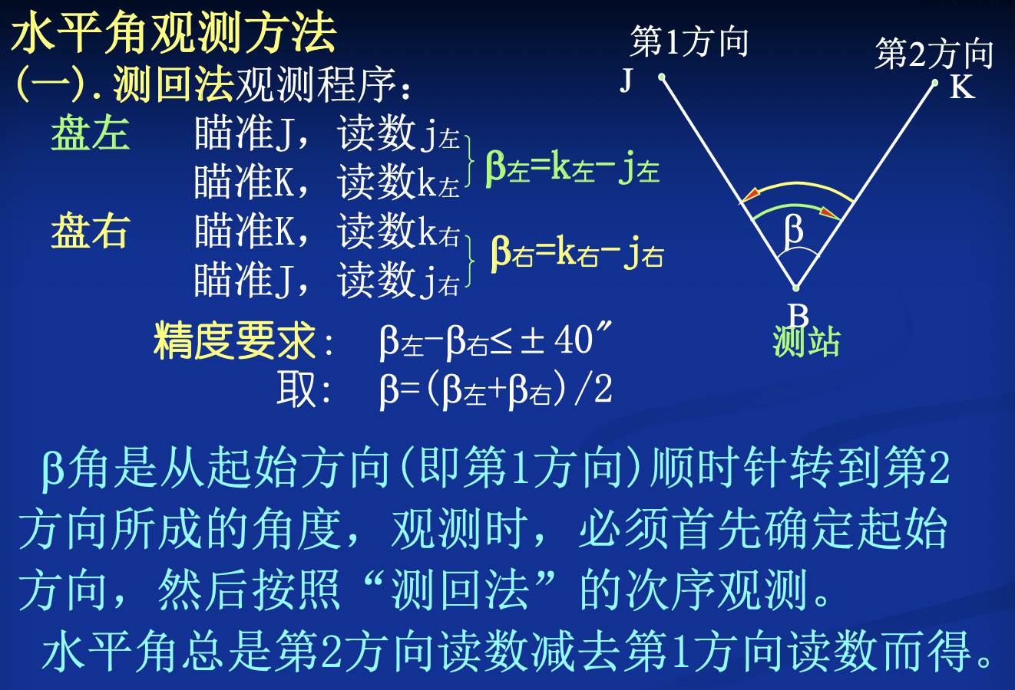
9. 垂直度盘：盘左L=90，R=270
10. 盘左：a=+-（L-90）。盘右：a=+-(270-L)
11. 经纬仪检验校正目的：使经纬仪各轴线间保持正确的几何关系
12. 经纬仪的轴线：水准管轴垂直于竖轴、圆水准器平行于竖轴、十字竖丝垂直于横轴、视准轴垂直于横轴、横轴垂直于竖轴

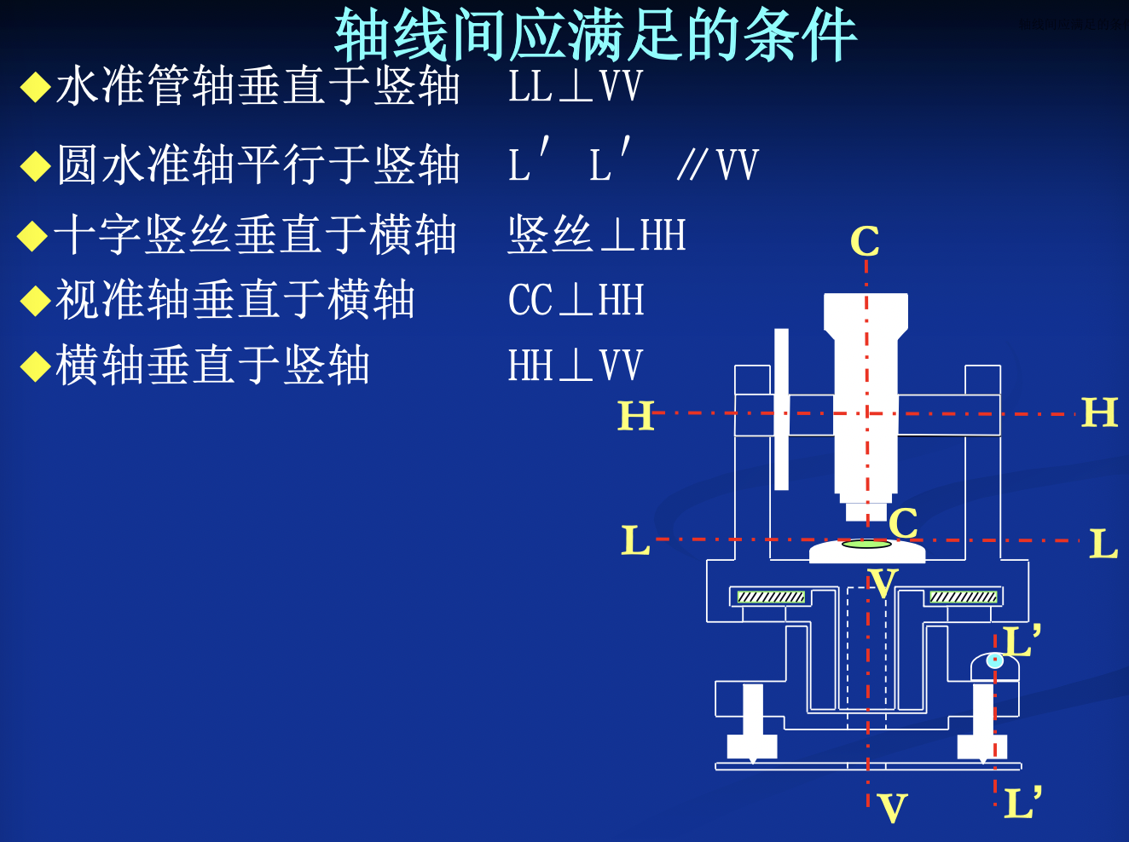

1. 用经纬仪盘左、盘右两个盘位观测水平角，取其观测结果的平均值，可以消除视准轴误差、横轴误差、照准部偏心误差对水平角的影响。

**PPT里的名词解释：**

1. 水平角：空间上两相交直线在水平面上的投影所构成的角度
2. 垂直角：在同一铅垂面内，瞄准目标的倾斜视线与水平视线的夹角
3. 经纬仪构造：望远镜+水平度盘指针+竖盘=照准部，水准器+脚螺旋=基座（基座、水平度盘、照准部）
4. 经纬仪的轴线：水准管轴垂直于竖轴、圆水准器平行于竖轴、十字竖丝垂直于横轴、视准轴垂直于横轴、横轴垂直于竖轴

**照片里的题目：**

1. 经纬仪主要由基座、水平度盘、照准部组成。
2. 经纬仪上的主要轴线由竖轴VV、横轴HH、视准轴CC、照准部管水准器轴LL、圆水准器轴L’L’。
3. 经纬仪的视准轴应垂直于横轴。
4. 测量的角度包括水平角和垂直角。
5. 用光学经纬仪观测竖直角，在读取竖盘读数之前，应调节竖盘指标微动螺旋，使竖盘指标水准管气泡居中，其目的是使竖盘指标处于正确位置。
6. 用测回法对某一角度观测4测回，第三测回零方向的水平度盘读数应配置为90。左右。
7. 竖直角绝对值的最大值为90。 。
8. 观测某目标的竖直角，盘左读数为101 23 56，盘右读数为258 36 00，则指标差为（12’’）
9. 竖直角（C）
10. 只能为正
11. 只能为负
12. 可为正，也可为负
13. 不能为零
14. 经纬仪对中误差所引起的角度偏差与测站点到目标点的距离（A）
15. 成反比
16. 成正比
17. 没有关系
18. 有关系，但影响很小

**第四章 距离测量**

1. 精密方法量距：尺长改正、温度改正、高差改正
2. 视距测量：上丝读数、下丝读数、中丝读数、竖盘读数
3. 电磁波测距：用电磁波作为载波传输测距信号，测量两点间距离的方法
4. 三角高程测量计算
5. 一般情况下的三角高程测量：球差改正、气差改正
6. 电子全站仪：角度测量（水平角、竖直角）和距离测量（斜距、平距、高差）
7. 钢尺量距方法有平量法与斜量法。
8. 标准北方向的种类有真北方向、磁北方向、坐标北方向。
9. 罗盘经纬仪可以测量磁北方向。

**照片里的题目：**

1. 距离测量方法有钢尺测距、视距测量、电磁波测距、GNSS测量。
2. 钢尺测距时，如定线不准，则所量结果总是偏大。
3. 经纬仪与水准仪十字丝分划板上丝和下丝的作用是测量视距。
4. 用钢尺在平坦地面上丈量AB、CD两段距离，AB往测为476.4m，返测为476.3m,CD往测为126.33m，返测为126.3m，则AB比CD丈量精度更高。

（丈量精度=（D往- D返）绝对值/0.5（D往+D返）

1. 某钢尺名义长度为30m，检定时的实际长度为30.012米，用其丈量了一段23.586m的距离，则尺长改正数为（0.009m）。

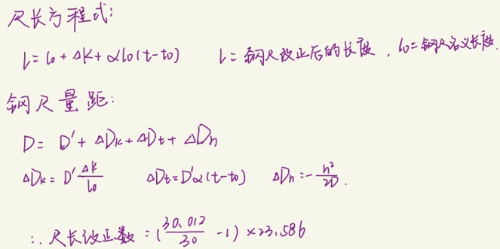

1. 在测站A进行视距测量，仪器高为1.45m，望远镜盘左照准B点标尺，中丝读数2.56m，视距间隔为0.586m，竖直角为3。28’，求水平距离及高差。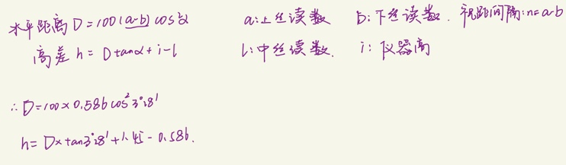
2. 全站仪测量的基本量为水平角、竖直角、斜距。
3. 全站仪的三轴是指视准轴、测距发射光轴、测距接收光轴。
4. 水准仪、经纬仪或全站仪的圆水准器轴与管水准器轴的几何关系为相互垂直。
5. 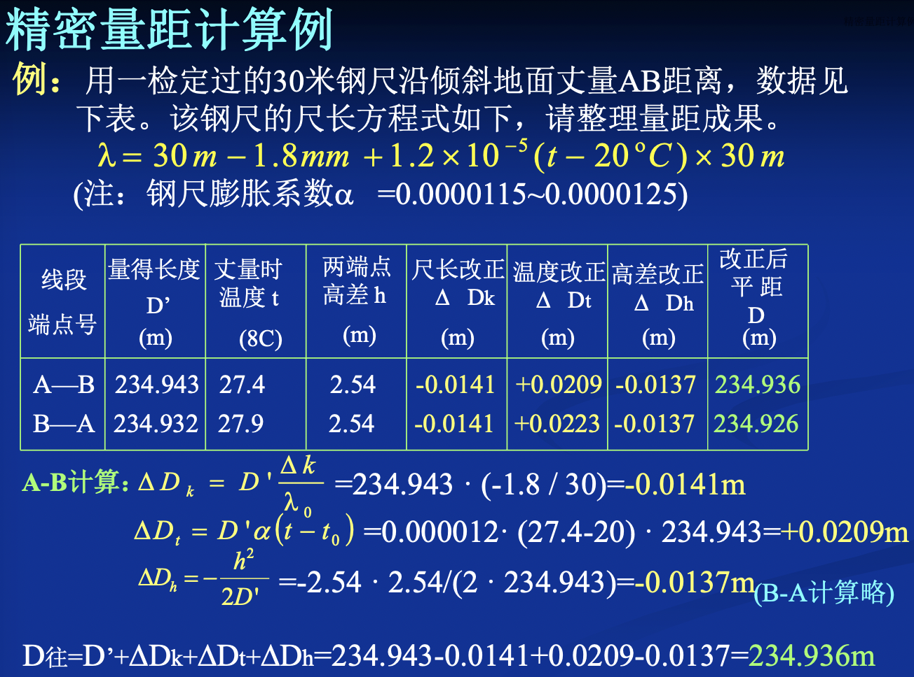

**第五章 测量误差基本知识**

1. 产生测量误差的原因：仪器原因、人为原因、外界影响

上述三大因素总称为观测条件，在上述条件基本一致的情况下进行的各次观测，称为等精度观测

1. 系统误差：误差出现的大小、符号相同，或按规律性变化，具有累积性
2. 系统误差处理方法：对测量结果加改正数消除、外业操作时抵消（系统误差可以消除）
3. 偶然误差：误差出现的大小、符号各不相同，表面看无规律性。
4. 偶然误差处理原则：采用多余观测，减弱其影响，提高观测结果的精度（具有抵偿性）
5. 偶然误差四个特性：有界性、趋向性、对称性、抵偿性
6. 中误差公式
7. 加权平均值
8. 真误差=观测值-真值

**PPT里的名词解释：**

1. 误差：测量值与理论值的差
2. 系统误差：误差在符号和数值上都相同，或按一定的规律变化。
3. 偶然误差：误差出现的符号和数值大小都不相同，从表面上看没有任何规律性。
4. 误差的原因：仪器原因、人为原因、外界影响
5. 系统误差的特性：误差的绝对值为一常量，或按一定的规律变化；误差在正负号保持不变；误差的绝对值随着单一观测值的倍数而积累。
6. 偶然误差的特性：有界性、趋向性、对称性、抵偿性
7. 中误差：按有限次数观测的偶然误差求的的标准差称为中误差
8. 相对中误差：用观测值的中误差与观测值之比的形式描述测量的精度。
9. 极限误差：
10. 改正值：最或然值与观测值之差称为观测值的改正值

**照片里的题目：**

1. 真误差为观测值减真值。
2. 测量误差产生的原因有仪器误差、观测误差、外界环境。
3. 衡量测量精度的指标有中误差、相对误差、极限误差。
4. 权等于1的观测量称单位权观测。
5. 设观测一个角度的中误差为+-8’’，则三角形内角和的中误差应为+-13.856’’。
6. 用钢尺丈量某段距离，往测为112.314m，返测为112.329m，则相对中误差为1/7488。

平均值为0.5x(112.314+112.329)=112.3215  
相对误差K=(112.329-112.314）/112.3215=0.015/112.3215=1/7488.1

1. 权与中误差的平方成反比。
2. 误差传播定律是描述直接观测量的中误差与直接观测量函数中误差之间的关系。
3. 设某经纬仪一测回方向观测中误差9’’,欲使其一测回测角精度达到+-5’’，需要测7个测回。

一测回方向观测中误差9″,那么一测回测角中误差为9*根号2=12.728″,根据算术平均值的中误差公式：mx=m/√n得：12.728/√n=5″,n=(12.728/5)*(12.728/5)=6.48,故需要7个测回.

1. 水准测量时，设每站高差观测中误差为+-3mm，若1km观测了15个测站，则1km的高差观测中误差为11.6mm。
2. 钢尺的尺长误差对距离测量的影响属于（D）
3. 偶然误差
4. 系统误差
5. 偶然误差也可能是系统误差
6. 既不是偶然误差也不是系统误差
7. 丈量一正方形的4条边长，其观测中误差均为+-2cm，则该正方形周长的中误差为（+-4）cm。
8. 用DJ6j 光学经纬仪测量一测回方向值的中误差为+-6’’，则一测回角值的中误差为（+-8.5’’）。
9. 普通水准尺的最小分划为1cm，估读水准尺mm位的误差属于（A）
10. 偶然误差
11. 系统误差
12. 可能是系统误差可能是偶然误差
13. 既不是偶然误差也不是系统误差
14. 设对某角观测一测回的中误差为+-3’’，要使该角的观测精度达到1.4’’，需观测（D）个测回。

A．2

B．3

C．4

D．5

**第六章 小区域控制测量**

1. 小地区：不必考虑地球曲率对水平角和水平距离影响的范围。
2. 控制点：具有精确可靠平面坐标参数或高程参数的测量基准点。
3. 控制测量：为建立控制网所进行的测量工作。
4. 控制网：由控制点分布和测量方法决定所组成的图形或路线。
5. 测量工作的程序：由整体到局部、由高级到低级、先控制后细部
6. 方位角：从标准方向起，顺时针量到直线所成的夹角。（0-360）
7. 象限角：直线与X轴的夹角
8. 方向角与象限角的关系
9. 控制测量的目的与作用：为测图或工程建设的测区建立统一的平面和高程控制网；控制误差的积累；作为进行各种细部测量的基准。
10. 控制测量的分类：

按内容分：平面控制测量、高程控制测量

按精度分：一等、二等、三等、四等；一级、二级、三级

按方法分：天文测量、常规测量（三角测量、导线测量、水准测量）、卫星定位测量

1. 平面控制测量：建立平面控制网，测定各平面控制点的坐标X、Y。
2. 闭合导线和附合导线也称为单导线，结点导线和两个环以上的导线称为导线网。
3. 导线测量的外业

选点：在现场选定控制点位置，建立标志。

测距：测量各导线边（新边）的距离

测角：观测导线各连接角、转折角。

1. 直角坐标与极坐标的换算
2. 导线计算

**名词解释：**

1. 控制测量：为建立控制网所进行的测量工作。
2. 控制点：具有精确可靠平面坐标系参数或高程参数的测量基准点。
3. 控制网：由控制点分布和测量方法所决定组成的图形或路线。
4. 小地区：不必考虑地球曲率对水平角和水平距离影响的范围。

**照片里的题目：**

1. 已知A、B两点的坐标值分别为5773.633m，4244.098m，6190.496m，4193.614m，则坐标方位角为353。05’41’’，水平距离419.909m。
2. 象限角是由坐标纵轴的北端或南端量至直线的水平角，取值范围0-90。
3. 正反坐标方位角相差+-180。
4. 某直线的方位角为123。20’，其反方位角为303。20’。
5. 平面控制网的布设方法有三角测量、导线测量、GNSS测量。
6. 常用交会定点方法有前方交会、侧方交会、后方交会。
7. 直线方位角的定义是从标准北方向顺时针旋转到直线方向水平角，取值范围为0-360。
8. 水准路线按布设形式分为闭合水准路线、附合水准路线、支水准路线。
9. 导线的起算数据至少应有起算点的坐标和起算方位角，观测数据应有水平距离和水平角，导线计算的目的是求出未知点的平面坐标。
10. 坐标反算是根据直线的起、终点平面坐标，计算直线的水平距离与方位角。
11. 地面上有A、B、C三点，已知AB边的坐标方位角AB=35°23′，测得左夹角∠ ABC=89°34′,则CB边的坐标方位角CB=(124°57′)。
12. 测定点平面坐标的主要工作是测量水平距离和水平角。
13. 导线测量角度闭合差的调整方法是反号按角度个数平均分配。
14. 衡量导线测量精度的指标是导线全长相对闭合差。
15. 附合导线与闭合导线坐标计算的主要差异是角度闭合差与坐标增量闭合差的计算。
16. 三角高程测量中，采用对向观测可以消除地球曲率和大气折光差的影响。

**第七章 地形图基本知识**

1. 地形图：按一定的投影方法（垂直投影方法）和比例（测图比例尺）关系，将地面上所有的地物、地貌（地面的起伏状态）、经综合取舍、用规定的符号、按相似的原理、缩绘在图纸上的技术资料。

2. 地形图比例尺：

比例尺=图上长度/实地长度

3. 比例尺精度：0.1mm乘以比例尺分母所得长度

4. 为便于测图和用图，在地形图上用各种点位、线条、符号、文字等表示实地的地物和地貌，这些线条和符号等统一代表地形图上所有的地形要素，总称为地形图图式。

5. 地物符号：比例符号、非比例符号、半比例符号

6. 地貌符号：等高线、一些特殊地貌用专用符号表示

7． 注记：用文字和数字对地形符号加以说明

8. 等高线：地面上高程相等的相邻点所连接而成的闭合曲线。

9. 等高距：相邻等高线之间的高差h，同一幅地形图中，等高距h相等。

10. 等高线平距：相邻等高线之间的水平距离d。等高线平距d随地面坡度变化而变化。

11. 地面倾角：i=h/d

d大等高线稀，i小地面坡度缓和

1. 等高线分类：首曲线、计曲线

首曲线：基本等高线，按测图规定的基本等高距勾绘

计曲线：将高程能被五倍基本等高距整除的等高线加粗，并注记高程。

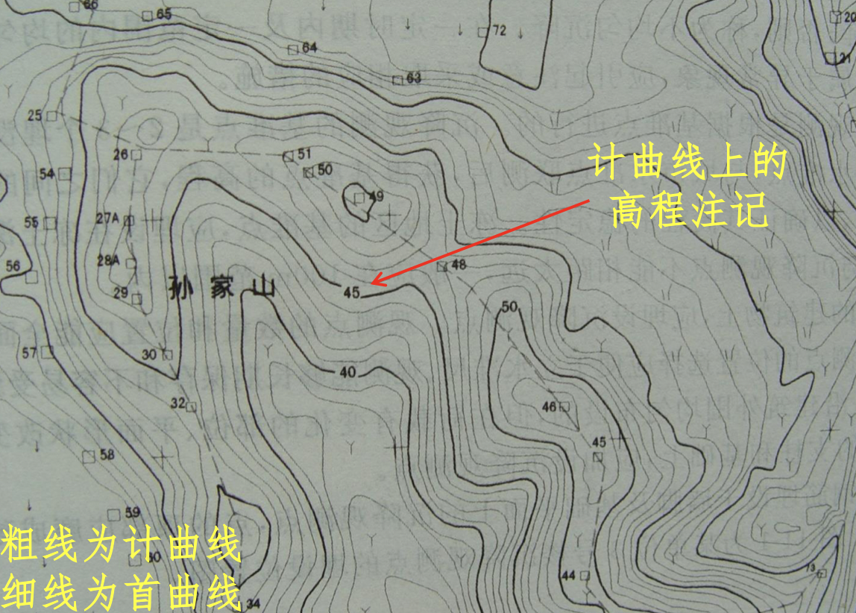

1. 山头和洼地的等高线：山头越向中心越高，洼地反之。

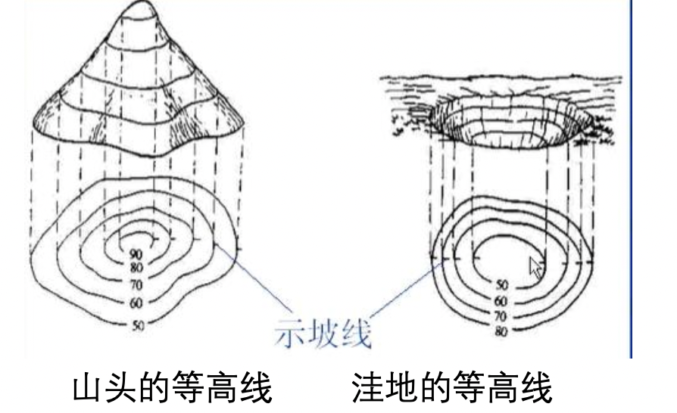在曲线突出处加绘短线，示坡线，示坡线指向低处。

1. 山脊、山谷和山坡的等高线

山脊： 一组凸向低处的曲线，其方向改变处的连线称为山脊线，山脊为山体的突出部分。

山谷：一组凸向高处的曲线，其方向改变处的连线称为山谷线，两个山脊之间的凹地为山谷，其最低点连线即位山谷线。

山坡：山脊山谷的两侧一组近似的平行线

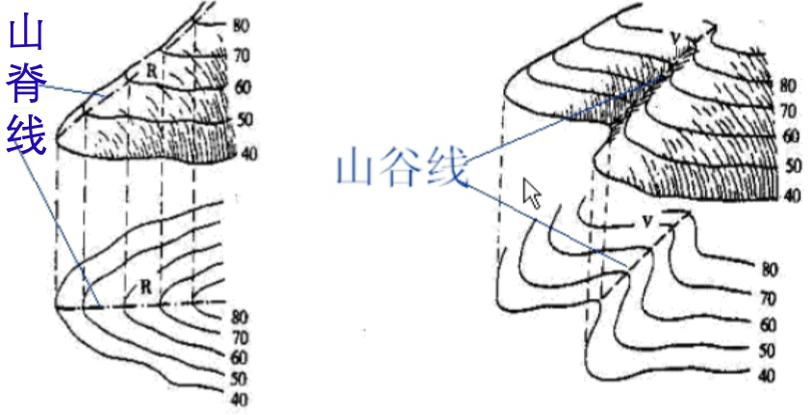

1. 分水线和集水线

雨水以山脊线为分界线，垂直于等高线方向而向下破方向径流。山脊线为分水线、山谷线为集水线。（山脊线也称分水线）

雨水由两侧山坡留下，汇集到集水线，再向谷口流出称为山泉和溪流。

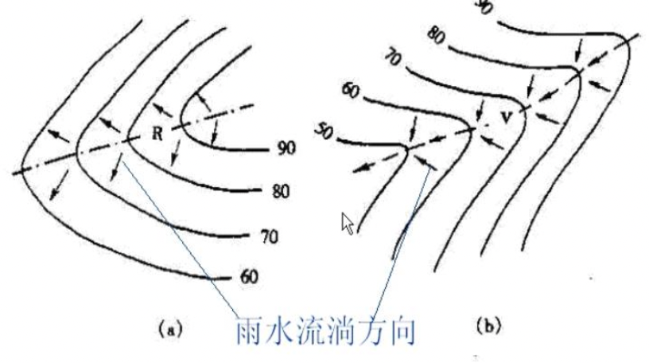

在大的范围内，某些山脊线形成河流流域的分水岭。

1. 鞍部的等高线

典型的鞍部是在相对的两个山脊和山谷的会聚处，形如马鞍。它的左、右两侧的等高线是大致相对称的两组山脊线和两组山谷线，山脉的鞍部称为“岭”。

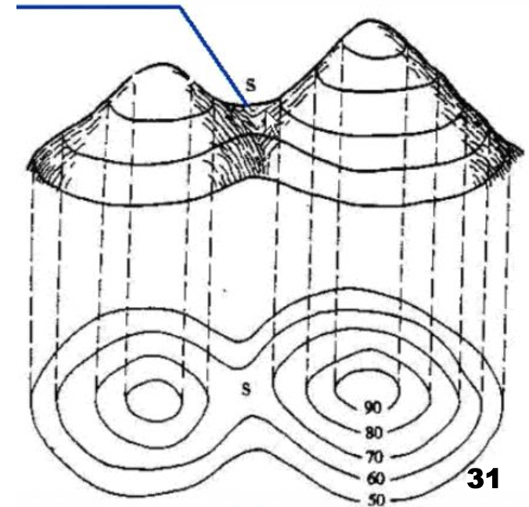

1. 绝壁和悬崖的等高线

绝壁：地壳断裂运动而产生近似于直立的山体

悬崖：上部凸出下部凹入的陡崖，等高线投影到水平面上会相交。

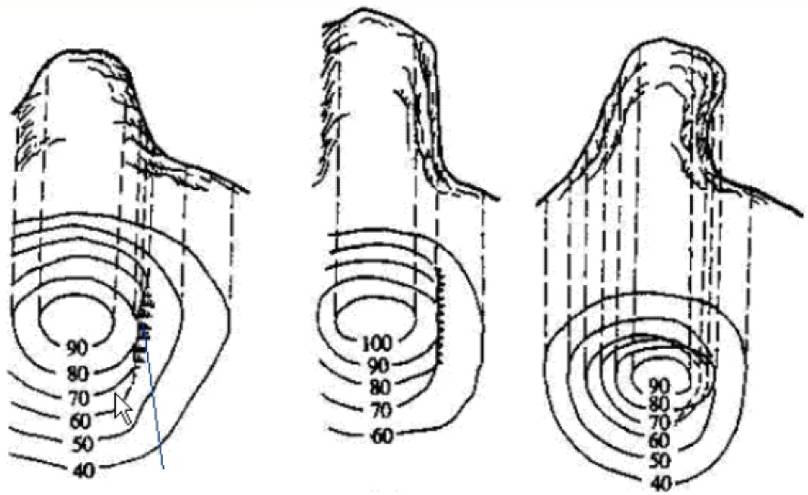

1. 地形图的特性：

同一条等高线上高程必相等（等高）；

各条等高线应是闭合曲线，如不在本幅图闭合，必定在相邻的其它图幅闭合（闭合）；

只有在绝壁悬崖处等高线才会相交（特例相交）；

等高线与山脊线或山谷线成正交（两线正交）；

同一幅图内等高距为定值，所以地面平缓处等高线平距大、陡峭处平距小（缓稀陡密）；

1. 地形图两种分幅方法：梯形分幅、矩形分幅

梯形分幅：按经线和纬线划分图幅范围，用于中小比例尺的国家基本图的分幅

矩形分幅：按纵横坐标格网线划分图幅范围，用于城市大比例尺图的分幅。

1. 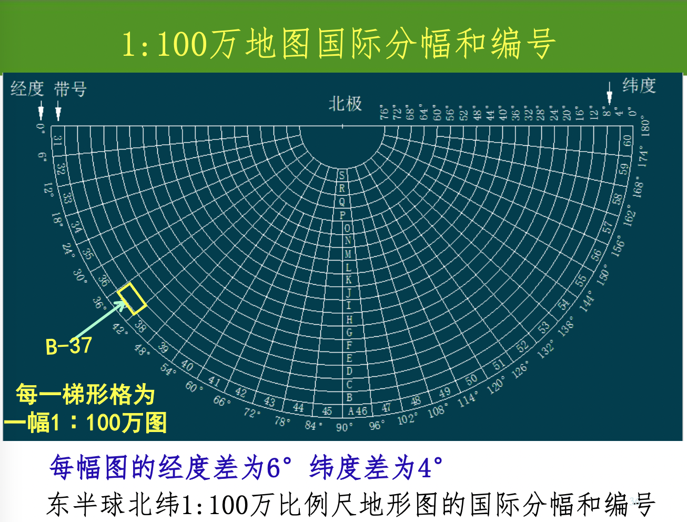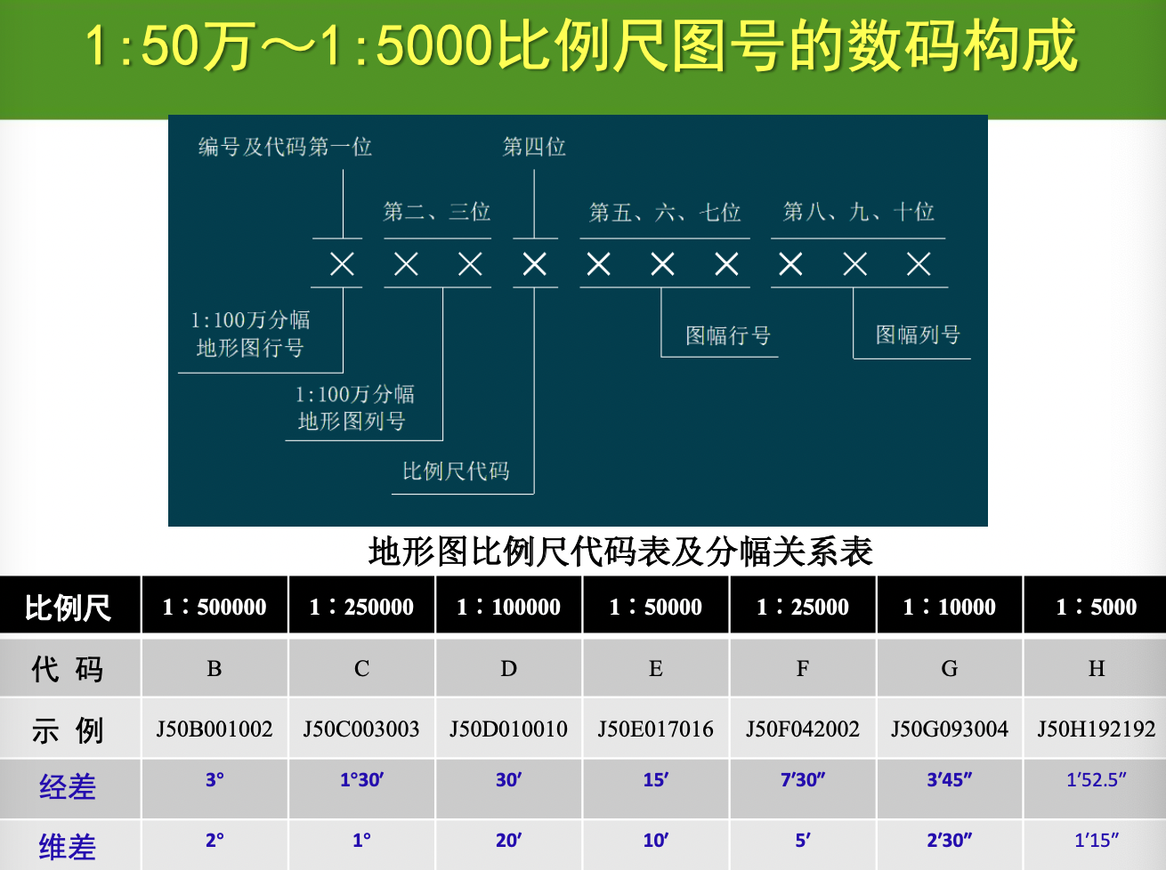
2. 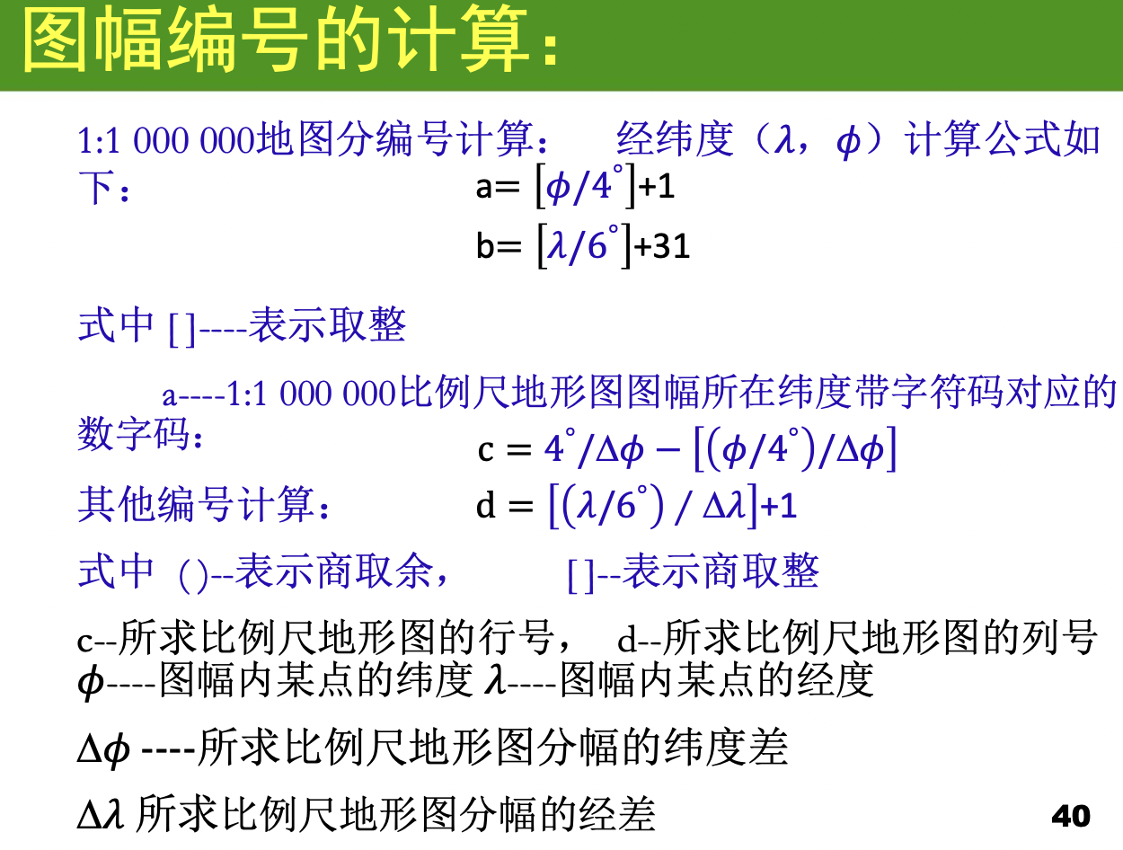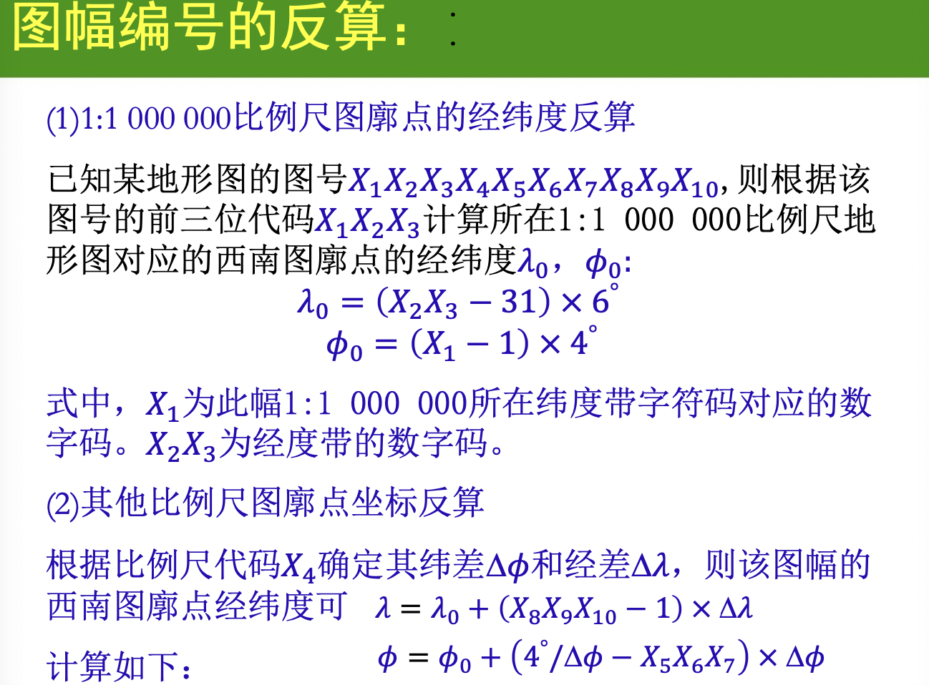
3. 地形图的矩形分幅和编号

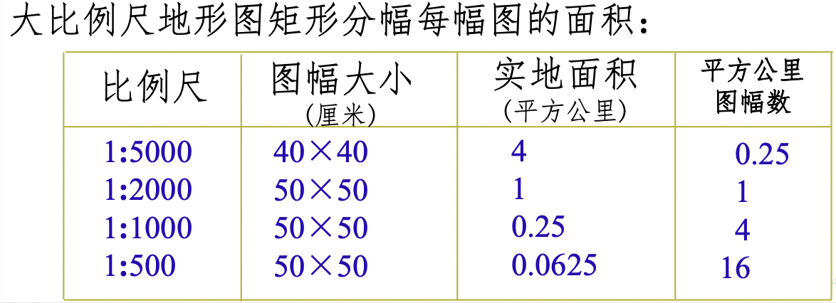

1. 图幅西南角坐标公里数编号法：以每幅图的图幅西南角坐标值（x,y）的公里数作为该图幅的编号
2. 基本图幅编号法：？
3. 图根控制测量：直接为测绘地形图而进行的控制测量，分为平面控制测量和高程控制测量。测量方法：导线测量，水准测量，交会定点，GNSS测量。
4. 图根控制点具有平面坐标高程。
5. 图根水准测量：

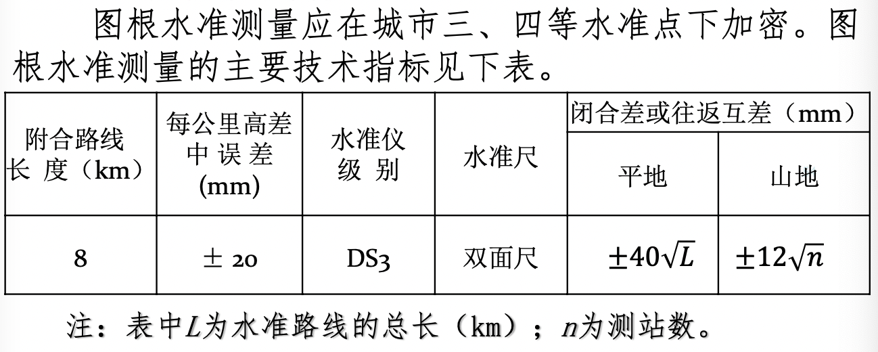

1. 图根电磁波测距三角高程测量：

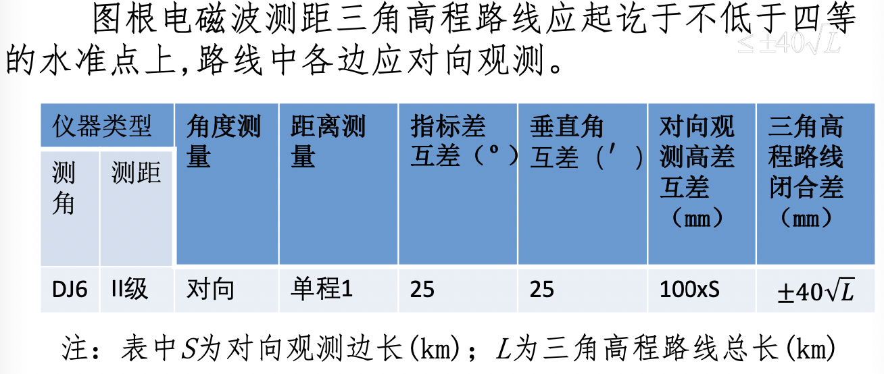

1. 图根GNSS高程测量：  
   采用GNSS方法布设图根高程控制点，可联测不低于四等水准的高程点，拟合确定图根控制点的高程。
2. 地物平面图测绘

**照片里的题目：**

1. 相邻等高线之间的水平距离称为等高线平距。
2. 相邻高程点连接的光滑曲线称为等高线，等高距是相邻等高间的高差。
3. 等高线的种类有首曲线、计曲线、间曲线、助曲线。
4. 测绘地形图时，碎部点的高程注记在点的右侧、字头应座南朝北。
5. 测绘地形图时，对地物应选择角点立尺、对地貌应选择坡度变化点立尺。
6. 等高线应与山脊线和山谷线垂直。
7. 绘制地形图时，地物符号分为比例符号、非比例符号和半比例符号。
8. 测图比例尺越大，表示地表现状越详细。
9. 典型地貌有山头与洼地、山脊与山谷、鞍部、陡崖与悬崖。
10. 山脊的等高线应向下坡方向凸出，山谷的等高线应向上坡方向凸出。
11. 地形图比例尺的定义是图上一段直线长度与地面山相应线段的实际长度之比，分为数字比例尺与图示比例尺两种。
12. 首曲线是按基本等高距测绘的等高线，在图上应用0.15mm宽的细实线绘制。
13. 计曲线是从0m起算，每隔四条首曲线加粗的一条等高线，在图上应用0.3mm宽的粗实线绘制。
14. 间曲线是按1/2基本等高距加绘的等高线，应用0.15mm宽的长虚线绘制，用于坡度很小的局部区域，可不闭合。
15. 地形图的分幅方法有梯形分幅和矩形分幅。

**第八章 地形图识图与应用**

1. 地形图的图廓外注记

图名、图幅号、接合图表、接图号

1. 坡度比例尺

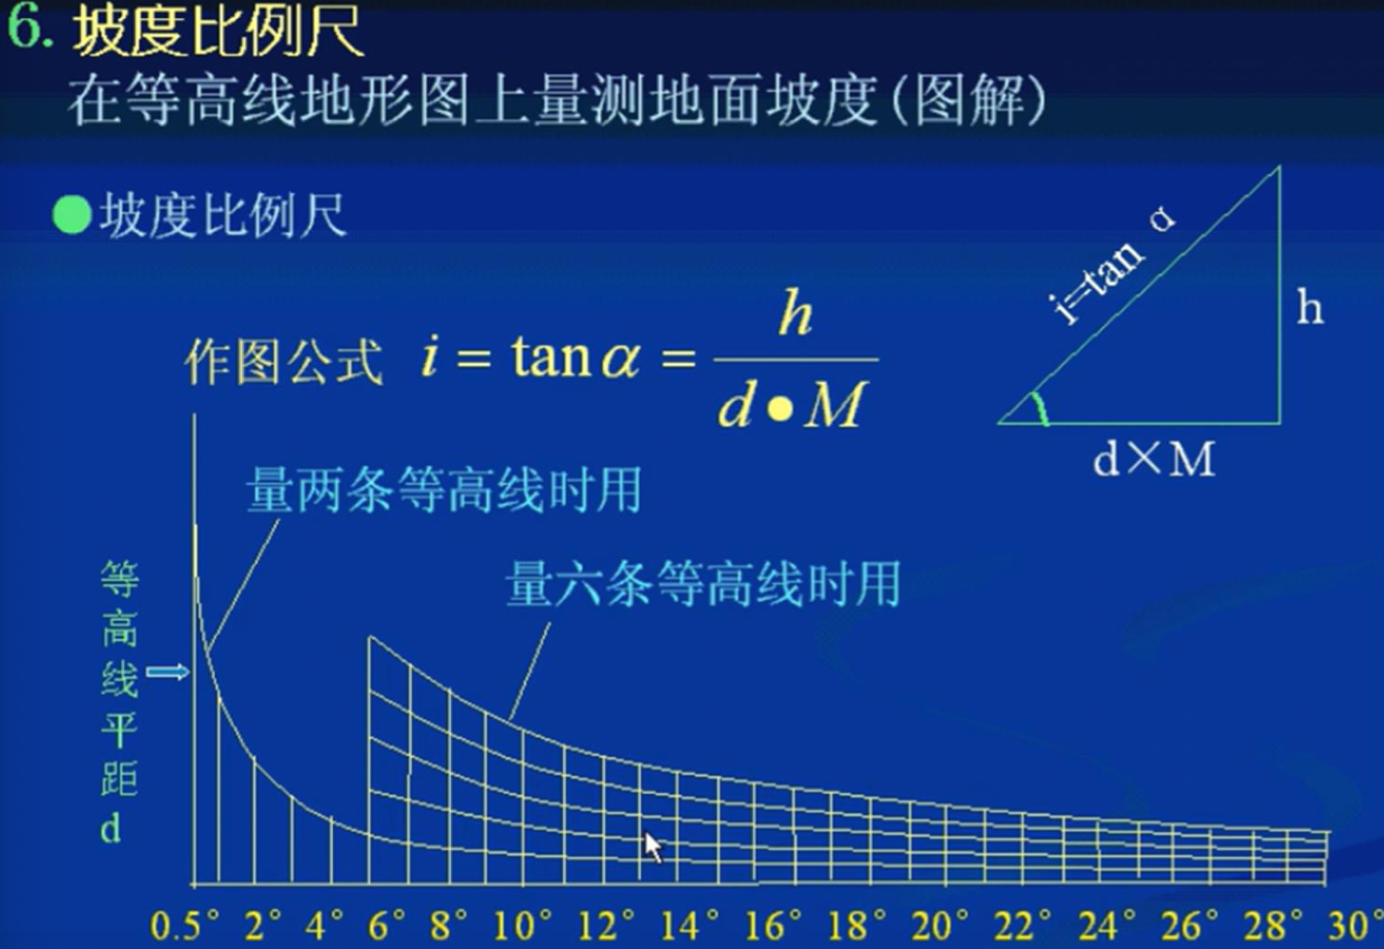

1. 求图上两点间的距离和方向

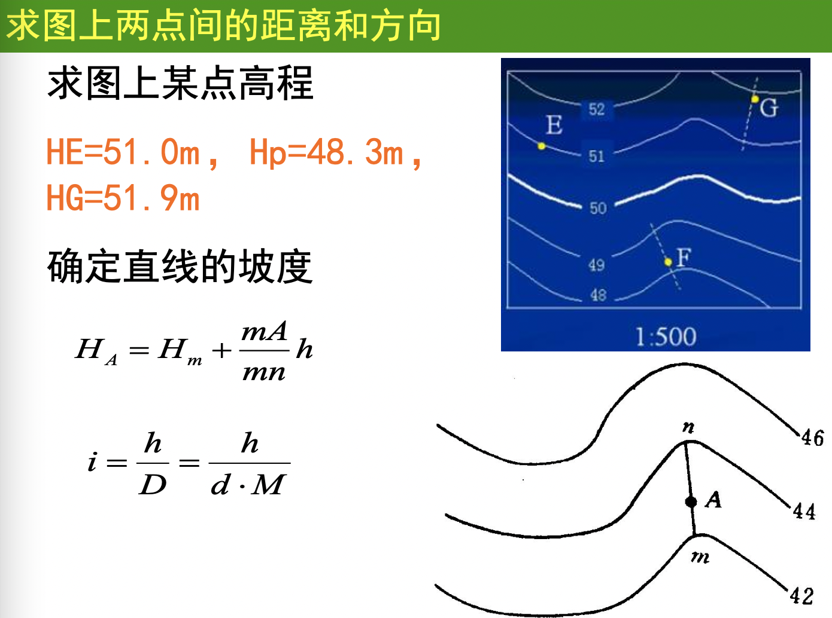

1. 解析法算面积

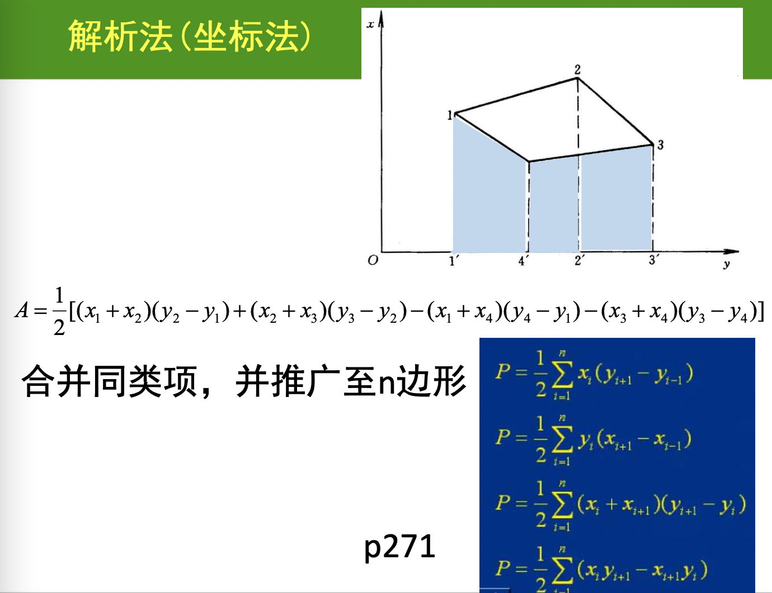

1. 不规则图形的面积量算
2. 网点法

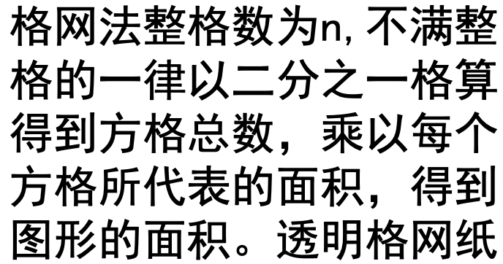

1. 格点法

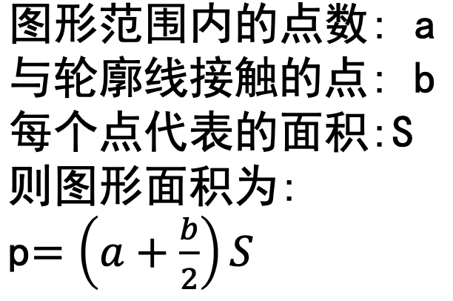

1. 平行线法

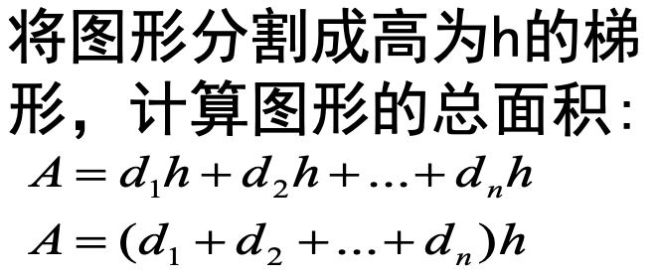

1. 精度估算

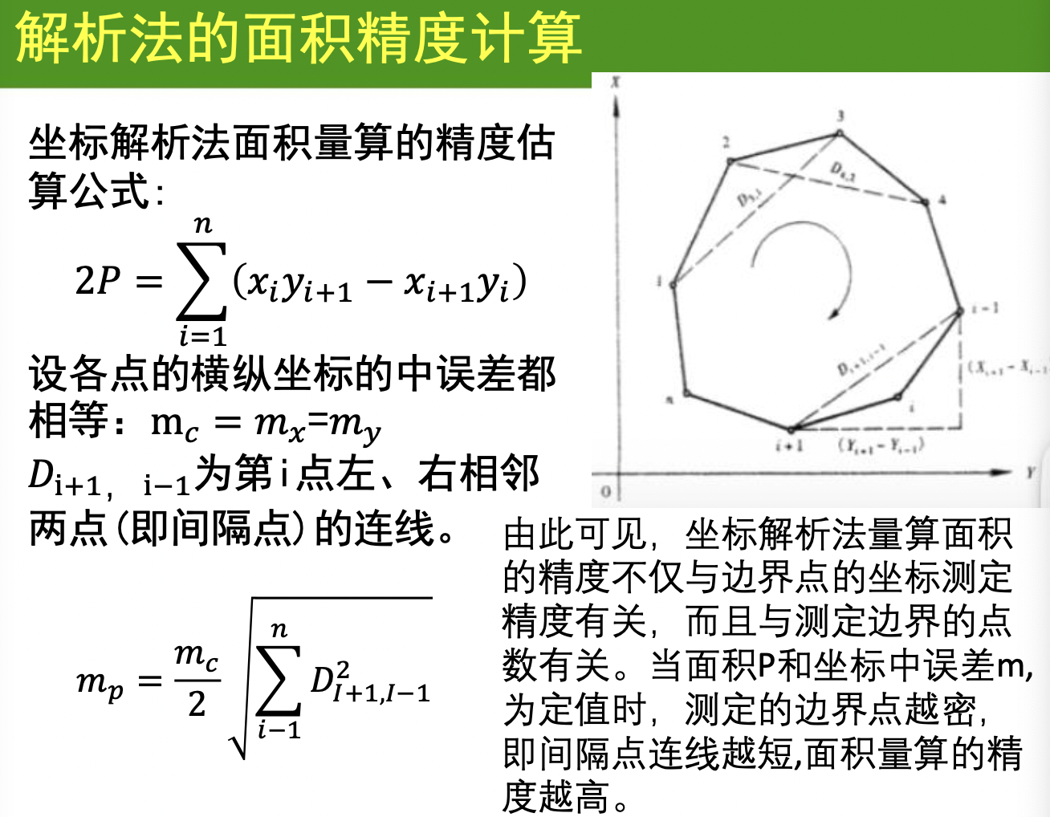

1. 按指定的坡度在图上确定最短路线
2. 按指定方向绘制地面断面图
3. 确定汇水面积周界

沿道路一侧，上游方向，一系列山脊线与道路中心线所围成的闭合范围。

汇水面积：雨水（或雪水）依地势能汇入一山塘、水库、甚至溪河的集水范围。

汇水面积的边界线是由一系列的山脊线连接而成的。

边界线应与山脊线一致，且与等高线垂直。

1. 整理成某高程的水平场地
2. 整理成倾斜某高程的水平场地
3. 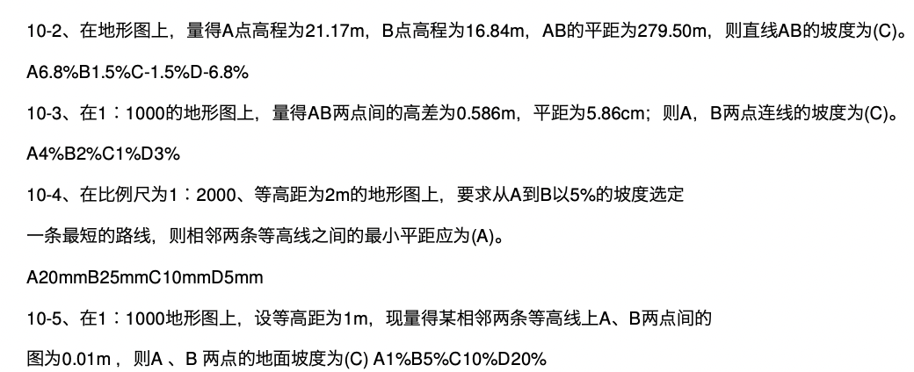

**第九章GNSS**

1. GNSS工作卫星距离地面的平均高度是20200km。
2. GPS定位方式可分为伪距定位、载波相位定位、GPS差分定位。
3. GPS定位根据待定点位的运动状态可以分为静态定位、动态定位。
4. 卫星信号包含载波、测距码和数据码。
5. GPS地面监控系统包括1个主控站、3个注入站、5个监测站。

**判断题**

1. 大地水准面所包围的地球形体，称为地球椭圆体（√）
2. 天文地理坐标的基准面是参考椭球面。（×）
3. 大地地理坐标的基准面是大地水准面。（×）
4. 视准轴是目镜光心与物镜光心的连线。（×）
5. 方位角的取值范围0-+-180。。（×）
6. 象限角的取值范围为0-90。。（√）
7. 双盘位观测某个方向的竖直角可以消除竖盘指标差的影响。（√）
8. 系统误差影响观测值的准确度，偶然误差影响观测值的精密度。 （√）
9. 经纬仪整平的目的是使视线水平。（√）

**简答题**

1. 测量工作的基本原则是什么？

由整体到局部

由高级到低级测量控制网布设时，应按从高等级向低等级的方法布设，先设一等网，二等网为在一等网上加密，三等网为在二等网的基础上加密，四等网为在三等网的基础上加密。

先控制后细部——测量地物或地貌特征点三维坐标称为碎部测量，碎部测量应在控制点上安置仪器测量，因此碎部测量之前，应先布设控制网，进行控制测量，测量出控制点的三维坐标。

1. 比例尺精度是如何定义有何作用？

比例尺精度等于0.1(mm)，为比例尺的分母值，用于确定测图时距离的测量精度。 例如，取=500，比例尺精度为50mm=5cm，测绘1:500比例尺的地形图时，要求测距误差应小于5cm。

1. 微倾式水准仪有哪些轴线？

圆水准器轴、竖轴、管水准器轴、视准轴。

1. 用公式计算出的象限角，如何将其换算为坐标方位角？
2. 等高线的特性有哪些？

1）同一条等高线上各点的高程相等。

2）等高线是闭合曲线，不能中断(间曲线除外)，若不在同一幅图内闭合，则必定在相邻的其它图幅内闭合。

3）等高线只有在陡崖或悬崖处才会重合或相交。

4）等高线经过山脊或山谷时改变方向，因此山脊线与山谷线应和改变方向处的等高线的切线垂直相交。

5）在同一幅地形图内的基本等高距相同，等高线平距大表示地面坡度小;等高线平距小则表示地面坡度大;平距相等则坡度相 同。倾斜平面的等高线是一组间距相等且平行的直线。

6. 用中丝读数法进行四等水准测量时，每站观测顺序是什么？

照准后视标尺黑面，直读视距，精确整平，读取标尺中丝读数;照准后视标尺红面，读取标尺中丝读数;照准前视标尺黑面，直读视距，精确整平，读取标尺中丝读数;照准前视标尺红面，读取标尺中丝读数。上述观测顺序简称为“后—后—前—前”。

1. 导线坐标计算的一般步骤是什么？

计算坐标方位角闭合差，<时，反号平均分配；推算导线边的方位角，计算导线边的坐标增量；计算坐标增量闭合差；计算全长相对闭合差，如果<，按边长比例分配；计算改正后的导线边的坐标增量，推算未知点的平面坐标。

1. 水准测量时为什么要求前后视距相等？

水准仪视准轴不平行于管水准器轴之差称为角，当每站的前后视距相等时，角对前后视读数的影响大小相等，符号相同，计算高差时可以抵消。

1. 视差是如何产生的？消除视差的步骤？

物像没有成在十字丝分划板上。望远镜照准明亮背景，旋转目镜调焦螺旋，使十字丝十分清晰;照准目标，旋转物镜调焦螺旋，使目标像十分清晰。

1. 路线中测量的任务是什么？主要工作内容有哪些？

将路线设计中心线测设到实地，测设中线交点、转点、量距和钉桩、测量转点上的转角、测设曲线等。

1. 简要说明布设测量控制网应遵循的原则。

测量规范规定，测量控制网应由高级向低级分级布设。如平面三角控制网是按一等、二等、三等、四等、5′′、10′′和图根网的 级别布设，城市导线网是在国家一等、二等、三等或四等控制网下按一级、二级、三级和图根网的级别布设。一等网的精度最高，图根网的精度最低。控制网的等级越高，网点之间的距离就越大、点的密度也越稀、控制的范围就越大;控制网的等级越低，网点之间的距离就越小、点的密度也越密、控制的范围就越小。控制测量是先布设能控制大范围的高级网，再逐级布设次 级网加密，通常称这种测量控制网的布设原则为“从整体到局部”。因此测量工作的原则可以归纳为“从整体到局部，先控制后碎部”。

1. 水平角与竖直角的取值范围是如何定义的？有何不同？

水平角是测站与地面任意两点连线方向投影到水平面上的夹角，取值范围为0~360°。竖直角是视线方向与水平面的夹角，仰角的取值范围为0~90°，俯角的取值范围为 0~-90°。

1. 说明高斯平面坐标系与数学笛卡尔坐标系的区别。

数学笛卡尔坐标系是定义横轴为轴，纵轴为轴，象限则按逆时针方向编号;高斯平面坐标系的纵轴为轴，横轴为轴，象限按顺时针方向编号，这样就可以将数学上定义的各类三角函数在高斯平面坐标系中直接应用，不需做任何变更。